Faxabruf zur 10.15-Uhr-Telebörse mit Dr. Hans-Dieter Schulz
am Freitag, den 2. Mai 2003

DAX

Der DAX stieg seit Mitte März um fast 38 Prozent. Zuletzt durchbrach er aber einen ganz kurzfristigen Aufwärtstrend seit Ende März nach unten. Der sich aus den Tiefs von Mitte und Ende März herleitende mittelfristige Aufwärtstrend ist hingegen noch intakt. Zusammen mit der Verbindung der jüngsten Hochpunkte wird ein aufwärts gerichteter Keil erkennbar, der allerdings noch nicht nach unten durchbrochen wurde.

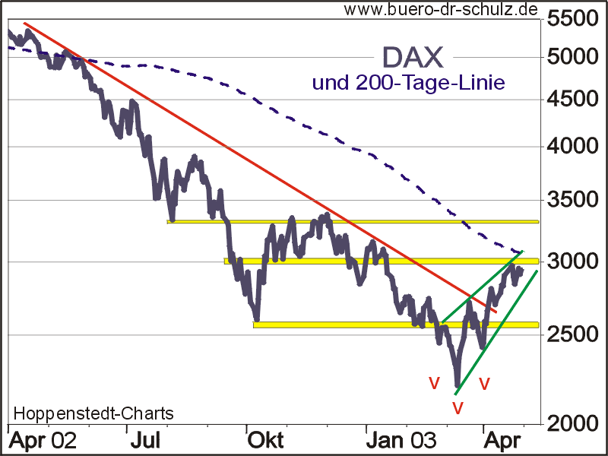

Derzeit durchläuft der DAX eine Konsolidierung. Widerstand leistet die Chartmarke um 3.000 Punkte, die sich aus den Tiefpunkten von Oktober/November letzten Jahres herleiten lässt. Auch der Durchschnitt der letzten 200 Börsentage könnte sich als Widerstand entpuppen, denn häufig prallt der Index an dieser Linie ab. Wäre der Markt überverkauft oder von unten kommend im neutralen Bereich, gemessen an Marktindikatoren so bestünden gute Chancen für einen Ausbruch nach oben. Allerdings trifft das auf die gegenwärtige Situation nicht zu, daher ist das Risiko derzeit sehr hoch. Allerdings hat sich noch keine obere Umkehrformation ausgebildet, so dass noch eine Chance besteht, dass der Markt nach einer anhaltenden Konsolidierung in den neutralen Bereich kommt und damit eine Ausbruchschance nach oben besteht. Die nächste Widerstandszone liegt zwischen 3.150 und 3.250, die übernächste bei cirka 3.450 Punkten. Nach unten bieten die Chartmarken um 2750 und 2500 Punkten Unterstützung.

Dow Jones 30 Industrials

Der Dow konsolidiert zur Zeit an seiner massiven Widerstandslinie bei 8.500 Zählern. Da der Markt noch nicht extrem überkauft ist, besteht noch die Chance eines Ausbruches nach oben. Der nächste Widerstand läge dann zwischen 8.900 und 9.100.

Der Durchschnitt der letzten 200 Börsentage wurde zwar leicht nach oben durchbrochen, aber noch nicht signifikant. Das gleiche gilt für einen mittelfristigen Abwärtstrend, der seit Frühjahr vorigen Jahrs bestand.

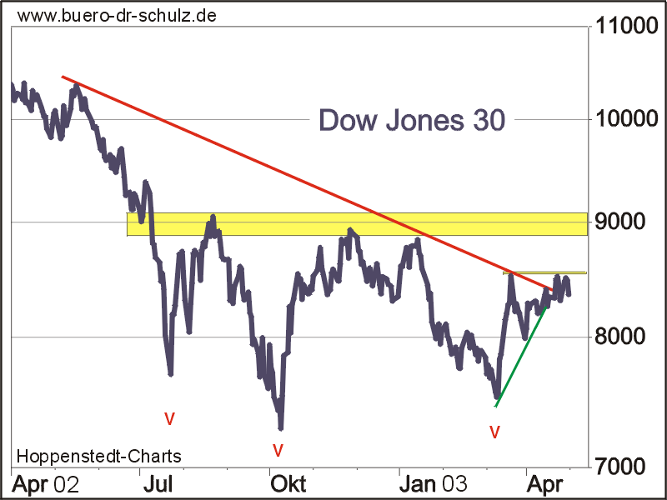

Die Tiefpunkte von Juli und Oktober vorigen Jahres sowie der vom März diesen Jahres erfüllen zwar nicht die Voraussetzungen für eine untere Schulter-Kopf-Schulter. Dennoch wäre ein spürbarer Anstieg über 9100 Punkte als Basis für weitere Kursgewinne zu werten

Goldpreis

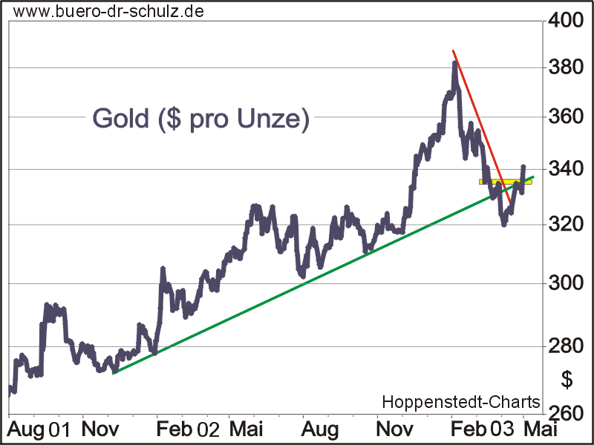

Der Goldpreis knackte seinen Anfang Februar begonnenen Abwärtstrend und kehrte in den seit November 2001 bestehenden Aufwärtstrend zurück. Daher ist ein weiter steigender Goldpreis sehr wahrscheinlich.

Bund Future

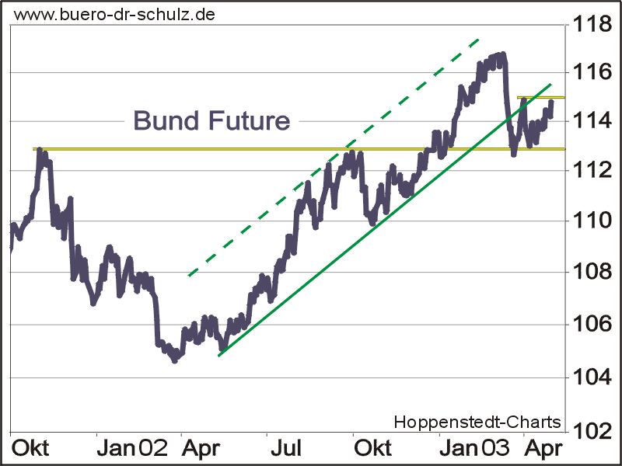

Der Bund Future ist an einer Widerstandslinie bei 115 angelangt. Nur wenn er diese durchbricht, bestehen Chancen für einen weiteren Anstieg. Der nächste Widerstand läge bei 117. Eine massive Unterstützung verläuft bei 113 Punkten.

